Formato de redacción de libros monográficos

Diseño de libro
¿Qué entorno le gustaría que expresara su portada aparte de datos del libro?
- Gráfica: imágenes o fotografías
- Interactiva: hipervínculos a videos, audios, QR
- Formal: solo los datos
¿Qué gama de colores es de su preferencia?
¿Qué otras características especiales desean que contenga su portada?

Sobre la redacción del libro.
Se reciben propuestas innovadoras y originales. El porcentaje de originalidad aceptado es de 80%; es decir, es aceptado un 20% o menos de coincidencia con otras investigaciones. La originalidad es validada con el programa plagiarism. Conviene autoevaluar la originalidad de su documento, antes de enviarlo.
El lenguaje de redacción del contenido es impersonal (tercera persona), sin opiniones personales, centrada en afirmaciones sustentadas con citas y/o resultados obtenidos durante el estudio; toda vez que se está redactando un documento académico y científico.
La redacción del contenido se presenta a través de párrafos concisos (evitar perífrasis), conectados entre sí. Cada párrafo estar integrado por una oración temática con la idea central y con oraciones secundarias que la describan, fortalezcan y sostengan, con sus correspondientes citas. La extensión de los párrafos es libre, sin embargo, se recomienda que sea de 3 a 5 frases, para evitar el cansancio visual o la pérdida de interés.
En la redacción del libro se requiere incluir un mínimo de 5 citas bibliográficas actualizadas (no mayor a 5 años) con sus correspondientes referencias bibliográficas, redactadas el formato APA 7° edición.
Las tablas y figuras requieren numeración secuenciada, título y fuente; así como ser descritas en la redacción del texto del párrafo previo o posterior. Presentadas en interlineado sencillo y número de fuente 10. Las notas al pie son opcionales.
Título (en español e inglés)
Expone el evento de estudio de manera concreta y precisa

Datos del comité editorial
3 niveles de afiliación: Institución, Departamento, CA
Estado, País.
Correo electrónico
ORCID (https://orcid.org/register)
Resumen (en español e inglés)
El resumen es presentado en un solo párrafo, interlineado sencillo con número de palabras no mayor a 150. Se describe el propósito, la población a quien se dirige, y cualquier otra información que el autor (es) considere relevante.
Palabras clave: De 3 a 5 palabras claves (preferentemente del Tesauro de la UNESCO); presentadas en español e inglés.
Presentación (opcional)
Contenido
Los títulos y subtítulos de los apartados son redactados libremente por el autor, considerando que representan a libro, deben estar alineados con su temática; redactados en formato APA 7ma edición, tal como se muestra en la tabla 1.
Tabla1. Titulación de acuerdo a la norma APA 7ma edición
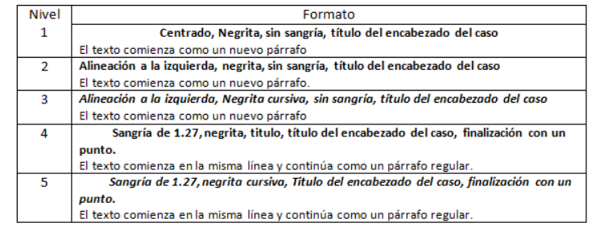
Fuente: Norma APA 7ma edición (2010).

Referencias (Alineación a la izquierda, negrita, sin sangría)

Se presenta bibliografía actualizada y de fuentes confiables. Al menos el 80% corresponde a los últimos cinco años, de publicaciones periódicas o no periódicas indizadas; tales como revistas, periódicos, libros, tesis, conferencias y presentaciones, sitios web de instituciones oficiales y patentes. Cada referencia está en correspondencia con su cita del texto. La redacción contiene cuatro elementos: autor, fecha, título y fuente; acorde al formato APA 7ma edición, en interlineado sencillo y sangría francesa. En la figura 3 se muestra una síntesis de sus elementos. Es recomendable revisar las citas y referencias, es de gran apoyo la aplicación gratuita: https://linnk.ai/es/tools/apa-checker/.

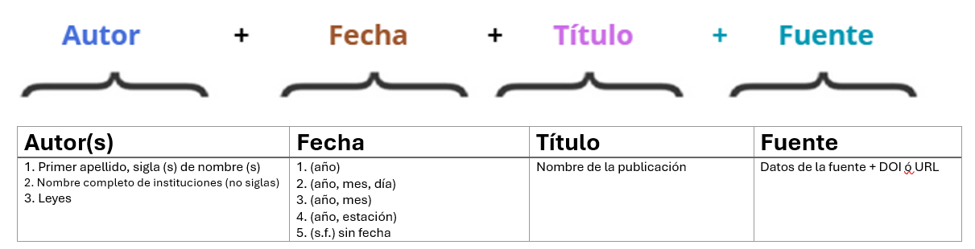
Figura 3. Elementos de referencias bibliográficas.

Autor(s) | Fecha | Título | Fuente
1.Primer apellido, sigla(s) de nombre(s)  2. Nombre completo de institución (no siglas)  Nota: Se colocan los dos apellidos del autor en referencias cuando estos se presentan unidos por un guion en el documento consultado. | 1.(año)  2. (año, mes, día)  3. (año, mes)  4. (año, estación)  5. (s.f.) sin fecha | Nombre de la publicación | Datos de la fuente + DOI o URL
Fuente: elaboración propia
Estructuras y ejemplos de redacción de referencias
Artículo
Primer apellido, sigla(s) de nombre(s). (año). Título del artículo. Título de publicación en cursiva, volumen (número), paginas. DOI.
Muñoz, Y., Castillo, I., & Rivera, M. I. (2025). Método de Investigación Cualitativo. Ingenio y Conciencia Boletín Científico de la Escuela Superior Ciudad Sahagún, 12(23), 125–127. https://doi.org/10.29057/escs.v12i23.13781
Nota: Se colocan los dos apellidos del autor en referencias cuando estos se presentan unidos por un guion en el documento consultado.
Islas-Vargas, L. (2025). Métodos de investigación. Logos Boletín Científico de la Escuela Preparatoria No. 2, 12(23), 23–25. https://doi.org/10.29057/prepa2.v12i23.14039

Libro
Libro impreso
Primer apellido, sigla(s) de nombre(s). (año). Título del libro en cursivas (número de edición). Editorial.
Hernández, R., Fernández, C. & Baptista, M. (2014). Metodología de la Investigación (quinta edición). McGRAW-Hill / Interamericana Editores, S.A. de C.V.
Libro en línea
Apellido, N. y Apellido, N. (año). Título del libro en cursivas (número de edición). Editorial. DOI o URL.
Hernández, R., Fernández, C. & Baptista, M. (2014). Metodología de la Investigación (sexta edición). McGRAW-Hill / Interamericana Editores, S.A. de C.V. https://apiperiodico.jalisco.gob.mx/api/sites/periodicooficial.jalisco.gob.mx/files/metodologia_de_la_investigacion_-_roberto_hernandez_sampieri.pdf
Libro con editor
Primer apellido, sigla(s) de nombre(s) (Ed.). (año). Título del libro en cursivas. Editorial.
Rodríguez L.A. & Arredondo H. C. (Ed.). (2007). Teoría y aplicación del control biológico. Sociedad mexicana de control Biológico A.C.
Capítulo de libro
Primer apellido, sigla(s) de nombre(s). (año). Título del capítulo de libro. En sigla(s) de nombre(s). Primer apellido + abreviatura de editor (Ed) o editores (Eds). Título del libro en cursiva (pp. x-x) Editorial+ DOI o URL.
Bird, M. (2016). Economic aspects of entrepreneurship: The case of Peru. En C. C. Williams & A. Gurtoo (Eds.), Handbook of entrepreneurship in developing economies (pp. 113–130). Routledge.

Tesis
Primer apellido, sigla(s) de nombre(s). (año) Titulo de la tesis [Tesis de tipo de grado, Nombre de institución que otorga el grado]. Base de datos o repositorio en el que se encuentra. DOI o enlace donde se puede consultar.
Barreto, A. G. (2015). Fundarvid: una contextualización de sus neologismos en la lengua de señas colombiana [tesis de maestría, Universidad Nacional de Colombia]. Repositorio Institucional UN. http://bit.ly/2JHcwSV.

Software
Primer apellido, sigla(s) de nombre(s). (año) Título de la obra (versión) [tipo de software]. Fabricante. Enlace de consulta o descarga.
Borenstein, M., Hedges, L., Higgins, J. & Rothstein, H. (2014). Comprehensive meta-analysis. (versión 3.3.070) [software]. Biostat. http://bit.ly/337mCnL

Página web cuyo autor es una organización o una institución
Nombre de la organización o institución. (año, día y mes) Título del contenido. Enlace del sitio web.
Organización de las Naciones Unidas para la Alimentación y la Agricultura. (2020, 16 de junio). Proteger el derecho a la infancia. https://bit.ly/2NYBK0R

Ley
Congreso de país que corresponda. (año, día y mes) número de ley. Asunto. Diario oficial donde fue publicado. Enlace.
Nota: se cita mencionando la ley y el año. Ejemplo: (Ley General de educación, 2019), Ley General de educación (2019).
Congreso de la República de Colombia. (1993, 23 de diciembre). Ley 100. Por la cual se crea el Sistema de Seguridad Social Integral y se dictan otras disposiciones. Diario Oficial 41148. https://bit.ly/2OaQpWH

Congresos, conferencias y ponencias
Primer apellido, sigla(s) de nombre(s). (año, día/s, Mes). Título de la contribución [tipo de contribución]. Título de la Conferencia, Ponencia o Congreso, ubicación. Enlace.
Deldén, M. (2019, 30 de octubre). Literacidad audiovisual: un concepto para comprender la historia a través del cine [sesión de conferencia]. Ciclo de Conferencias de las Artes, Bogotá, Colombia. https://bit.ly/32aAWu5
El comité editorial se reserva el derecho de realizar la corrección de estilo y los cambios editoriales que considere necesarios para mejorar la publicación.

